Anteprima Cersaie 2022

SPECCHIO DARK SIDE
Design PROGETTO GROUP Studio

Da PROGETTO GROUP, la nuova collezione Dark Side, nasconde specchi, monitor, luci, e arredi.
Questi elementi hanno per lo più un ruolo di complemento per gli ambienti della casa più conviviali, come un salotto o un corridoio. Hanno la particolarità di essere neri e specchianti da spenti, ma svelare tante sorprese luminose e tante funzioni, una volta accesi.

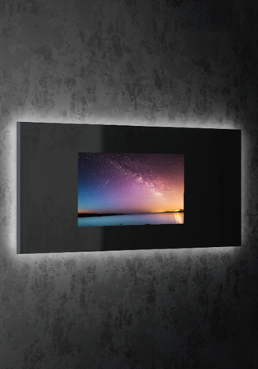
DARK SIDE Design Progetto Lab
L’effetto è quello di una lastra specchiante scura ma nasconde un monitor da 27” con sistema operativo customizzato con il quale è possibile interagire.
Le funzioni del monitor sono varie, consente di consultare il meteo, la temperatura, l’orario e così via.
Permette inoltre di lasciare messaggi scritti tramite app.
Lo specchio è retroilluminato con led con interruttore touch.
Gli elementi di questa collezione fanno parte di un nuovo ciclo di specchi più resistenti e ad alto coefficiente di sostenibilità, più rispettosi, quindi, dell’ambiente e della salute dei consumatori.

Realizzati in Miralite® Pure di Saint-Gobain. Viene utilizzata una vernice di protezione a base d’acqua, senza piombo aggiunto e dove l’uso dei solventi è mantenuto al minimo. Nonostante ciò, i prodotti in Miralite® Pure mantengono tutti i pregi e le prestazioni delle versioni precedenti come qualità di riflessione, durevolezza, facilità di lavorazione e trasformazione.
La sua vernice a base acqua di colore nero, inoltre, permette un utilizzo ideale nelle nuove applicazioni retroilluminate.

